Agua que expulsa: el rostro humano del cambio climático en Venezuela
por REPAM Comunicaciones | Jul 10, 2025 | Noticias
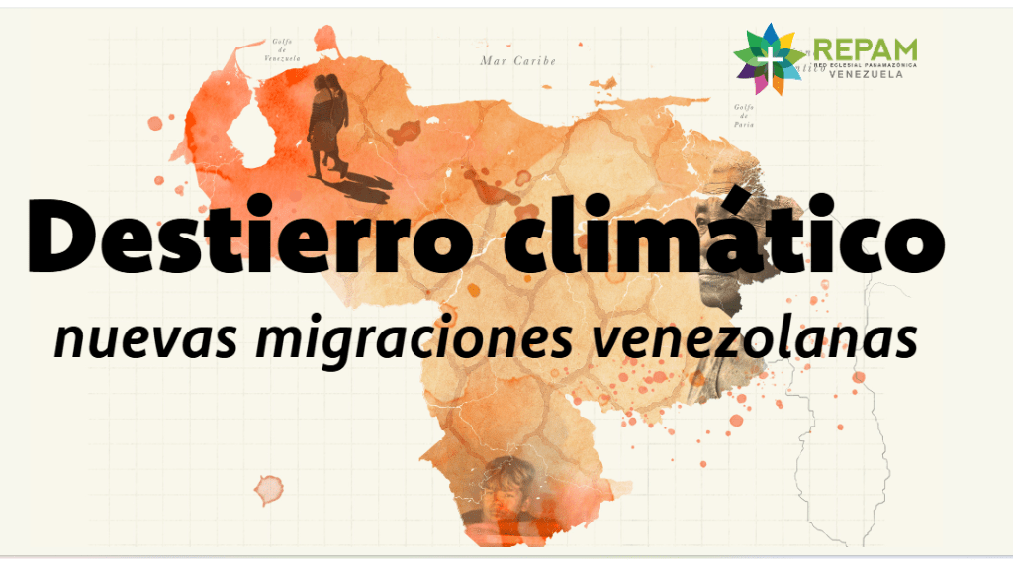

En Venezuela, el agua, se ha convertido en una causa silenciosa pero poderosa de desplazamiento. El proyecto periodístico Destierro Climático, impulsado por Distintas Latitudes, documenta cómo comunidades indígenas y urbanas están siendo forzadas a abandonar sus territorios debido a sequías, inundaciones y contaminación hídrica. Este fenómeno, profundamente humano y ambiental, interpela a todos los venezolanos y a la Iglesia que promueve el cuidado de la Casa Común.

El caso de la Laguna de Sinamaica: cuando el agua deja de ser vida

Uno de los testimonios más conmovedores del proyecto es el del pueblo añú, en la Laguna de Sinamaica. Allí, el agua —antes fuente de cultura, alimento y espiritualidad— se ha vuelto inhabitable. La sedimentación, la contaminación y la falta de políticas públicas han convertido a sus habitantes en desplazados climáticos. Ya no pueden pescar, sus viviendas no resisten la erosión costera, y los eventos extremos los dejan sin refugio.

¿Por qué esto importa para REPAM?
Ecología integral: Este fenómeno refleja la ruptura del equilibrio entre el ser humano y la creación, un eje central de Laudato Si’. La REPAM ha denunciado cómo el extractivismo y la negligencia estatal afectan a los pueblos amazónicos y costeros.

Territorio y cultura: El agua no es solo un recurso; es parte del tejido espiritual y cultural de los pueblos. Su pérdida implica también el destierro de la identidad. REPAM acompaña procesos de defensa territorial que reconocen esta dimensión sagrada.

Justicia socioambiental: La falta de datos oficiales, el abandono institucional y la criminalización de quienes denuncian son parte del problema. REPAM insiste en la necesidad de políticas públicas con enfoque de derechos y participación comunitaria.

Una invitación a mirar el agua con otros ojos
Destierro Climático no solo informa: conmueve, interpela y moviliza. Nos recuerda que el cambio climático no es un fenómeno abstracto, sino una realidad que desarraiga, empobrece y silencia. Desde REPAM, esta es una oportunidad para seguir tejiendo redes de solidaridad, visibilización y acción pastoral ante una crisis que ya no es futura, sino presente.
Mira el documental Espejo de Agua Aquí

https://www.repamvenezuela.com/agua-que-expulsa-el-rostro-humano-del-cambio-climatico-en-venezuela/

